ПРИЛОЖЕНИЕ 3

Информация о проведённых акциях
______________________________________________________
(волонтёрский отряд (название), организация, на базе которой создан)

№ п/п | Название акции | Фото или ссылки на публикации  (если фото, то не менее 2-х, не более 4-х по каждой акции)
1. | Акция «Корзина добра» | 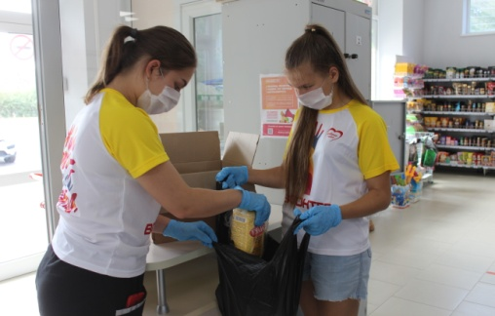
2.
3.
4.
5.
6.
7.
8.
9.
10…

